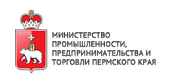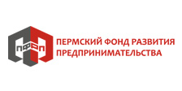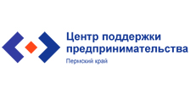
Семинар, тема:
«Налогообложение субъектов малого предпринимательства: обзор изменений, практика применения»

Дата: 26. Февраля 2018 г  Время: 11.00  Адрес: г. Кунгур, ул. Советская, 22, зал заседаний администрации Кунгурского района  Захарченко Пётр Игоревич, консультант по налогам и сборам (квалификационные аттестаты № 011009, Н662536), руководитель налоговой практики и директор Учебно-методического центра «БАЗИС»  (Ссылка на страницы тренеров здесь)  Комплексный семинар, посвященный основным изменения законодательства о налогах и сборах, обзору судебной практики по налоговым спорам и государственной регистрации юридических лиц и индивидуальных предпринимателей. Участие в семинаре рекомендовано как начинающим, так и практикующим бухгалтерам, руководителям (собственникам) бизнеса независимо от осуществляемых видов предпринимательской деятельности и применяемых режимов налогообложения  Контактное лицо: Зварич Наталья Ивановна http://www.kungur-adm.ru/  https://vk.com/cppkungur  http://fondkungur.umi.ru/  mail: fond-kungur@mail.ru  тел. для справок: 8(342)71-24594 | Семинар организован НО «Пермский фонд развития предпринимательства» по заказу Министерства промышленности, предпринимательства и торговли Пермского края в рамках государственной программы «Экономическая политика и инновационное развитие».  *Участие в мероприятиях Фонда бесплатное

До встречи на семинаре!

